Муниципальное бюджетное дошкольное образовательное учреждение

детский сад №38 посёлка Эльбан

Амурского муниципального района

Хабаровского края

**Паспорт**

**старшей группы группы №7**

**Пояснительная записка**

Детство- уникальный период в жизни человека. В этом возрасте формируется здоровье, закладываются социальные нормы поведения, происходит становление личности. Именно в детстве можно, не переставая, удивляться богатством родного языка, заинтересоваться его изучением, в игре понять логику грамматических правил.

Группа- центр жизнедеятельности воспитанников ДОУ. Центром всей методической работы группы является предметно- пространственная среда. Ей принадлежит ведущая роль в укреплении психофизического здоровья ребенка и его всестороннего развития, а также повышении компетентности родителей в вопросах воспитания и обучения детей. Группа –это копилка лучших традиций, поэтому задача воспитателя сделать накопленный опыт живым, доступным, уметь творчески переносить его в работу с детьми, так организовать работу группы, чтобы воспитанники чувствовали себя как дома.

Воспитательно -образовательный процесс в группе реализуется по основной образовательной программе «Мир Увлечений» разработана на основе Концепции развития дополнительного образования детей. Составитель программы педагог дополнительного образования Логинова Т.В., Бормотова М.В, Хаминская Е.А и др.

Приоритетным направлением в воспитании детей является нравственно-патриотическое воспитание. Большое внимание уделяется воспитанию в детях патриотических чувств, любви к Родине, гордости за ее достижения, уверенности в том, что Россия многонациональная страна с героическим прошлым и счастливым будущим.

Условиями полноценности функционирования группы является его методическое и организационное обеспечение, соответствующее современным требованиям, а также необходимое техническое освещение, оборудование и пособия, а также игрового материала для детей.

**Цель:** Способствовать общему развитию ребенка, формируя предпосылки учебной деятельности.

**Задачи группы:** Заключаются в создании такой образовательной среды в группе, где бы полностью был реализован творческий потенциал воспитанника.

1. Его задачей является оказание своевременной квалификационной конкретной консультативно-методической помощи педагогам и родителям по вопросам развития, обучения и воспитания, а также адаптации детей.
2. 2. Побуждать педагогов к совершенствованию профессионального мастерства, квалификации и общего образовательного уровня.
3. Создание условий для творческой работы детей, совершенствования их знаний, умений, навыков.

*Профилактическая работа предусматривает:*

* Обучение и развитие детей и их родителей.
* Обобщение и распространение передового педагогического опыта в ДОУ.
* Подготовка методического обеспечения для осуществления образовательного процесса.
* Координация деятельности группы и семьи в обеспечении всестороннего непрерывного развития воспитанников.
* Своевременное предупреждение нарушений в становлении личности, развитии интеллекта и эмоционально-волевой сферы ребенка.
* Формирование у детей, родителей или лиц их заменяющих, навыков и умений согласно программы, используя разные формы работы: лекции, беседы, тренинги, игры, праздники, досуги и т.д.
* Анализ качества работы с целью создания условий для обеспечения позитивных изменений в развитии личности воспитанников через повышение компетенции родителей.

*Консультативная работа включает:*

* консультирование родителей по проблемам обучения и воспитания детей;
* консультирование родителей по их запросам.

**Особенности организации предметно-пространственной среды для детей дошкольного возраста.**

Предметно-пространственная среда группы организована с учётом возможности для детей играть, заниматься любимым делом индивидуально или отдельными подгруппами. Было спланировано гибкое зонирование предметно-пространственной среды с учётом детских интересов и индивидуальных потребностей. Пособия, игрушки при этом располагаются так, чтобы не мешать свободному перемещению детей. Нами подобраны соответствующие возрасту и потребностям детей игрушки и игры. В течение года регулярно обновляется игровой материал.

Строго соблюдаем требования безопасности предметно-пространственной среды для жизни и здоровья ребёнка: соответствие детской мебели, игрового и дидактического материалов возрастным и санитарно-гигиеническим требованиям. Важно, чтобы всё содержание образовательного процесса способствовало неуклонному развитию познавательной и эмоциональной сферы детей, обогащение личного опыта, самостоятельности и давало ребёнку ощущение единой дружной семьи и радости общения со сверстниками и взрослыми в детском саду.

**Информационная справка о раздевальной комнате**

**Цель:** организация благоприятных условий для коммуникативного общения детей и взрослых, закрепления у воспитанников навыков самообслуживания

Общая площадь: 17,2 кв.м.

Освещение: лампы люминесцентные , 3 плафона по 2 лампы

Напольное покрытие: линолеум

Наличие дневного света: 1 окно

Мебель: 29 детских шкафов, 1сушильный шкаф, 2 шкафа для одежды воспитателей.

Стенды:3 стенда, доска карниз 1шт

**Информационная справка о спальной комнате**

Цель: создание благоприятной обстановки для удовлетворения потребности детей в здоровом дневном отдыхе.

Общая площадь: 48,7 кв.м

Освещение: 6 плафонов по 2 лампы

Напольное покрытие: линолеум

Наличие дневного света: 2 больших окна, 1 маленькое окно с балконной дверью

Мебель: детские кровати 26 шт.; стул взрослый 1 шт., стол письменный 1 шт.

Дополнительные средства для дизайна интерьера:

постельное белье – 26 комплекта

подушки – 26 шт.

матрасы -26 шт.

покрывало 26 шт.

шторы 6 шт.

список детей на кровати.

комнатный термометр.

**Информационная справка об умывальной комнате**

Цель: создание условий для формирования у детей культурно – гигиенических навыков.

Общая площадь: туалет 6,3 кв.м, умывальная: 8,5 кв.м.

Освещение: 6 ламп

Напольное покрытие: плитка

Наличие дневного света: 2 окна

Мебель: шкаф – 1 шт.

Дополнительные средства для дизайна интерьера:

Раковины – 5 шт.

Унитазы – 4 шт.

Шкафчики для полотенец – 2 шт.

Ванная для мытья ног – 1 шт.

Зеркало – 4 шт.

Список детей на полотенца.

Мыльницы – 5 шт.

**Информационная справка о групповой комнате**

Цель: оборудование группы для полноценного развития и комфортных условий пребывания детей в детском саду.

Общая площадь: 42,4 кв.м.

Освещение: лампы люминесцентные , 10 плафонов по 2 лампы

Напольное покрытие: линолиум

Наличие дневного света: 3 больших окна,

Мебель: стол детский 11 шт.; стул детский 25 шт.;6 шкафов для игрушек, длинный стол

Дополнительные средства для дизайна интерьера: ламбрекены; палас 1 шт.; доска; карниз 1 шт.; мольберт 1 шт.; телевизор; набор кукольной мебели.; набор детской мебели: кухонный уголок, парикмахерская, уголок ряженья, театральный уголок, магазин, уголок для творческой деятельности, уголок патриотического воспитания, книжный уголок, уголок настольных игр, шкаф для деревянного конструктора, уголок дежурного.

**Предметно-пространственная развивающая среда.**

Цель: создание условий для сохранения и укрепления физического и психического здоровья воспитанников, творческого и интеллектуального развития, обеспечение условий для личностного и гармоничного роста.

|  |  |
| --- | --- |
| **Социально-коммуникативное развитие.** | |
| **Центр строительства** | Напольный крупный и мелкий конструктор, для содержательных построек и развития совместных игр детей.  Конструктор для детского творчества LEGO пластмассовый,  набор сюжетно-ролевых игр |
| **Речевое развитие** | |
| **Центр литературы** | Полка для игр на уровне детей. Книги разного жанра, и стиля. Энциклопедии про животных, птиц, растений. |
| **Центр театрализованной деятельности** | Набор мебели «Театральный уголок»  Костюмы, маски, атрибуты для постановки сказок и спектаклей  Куклы и игрушки для различных видов театра.  Пальчиковый театр.  Настольный театр «Колобок», «Теремок», «Репка» |
| **Центр художественной литературы** | Детские книги по программе и любимые книги детей, энциклопедии, книги по интересам.  Сюжетные картинки  Рисунки детей к литературным произведениям. |
| **Центр игры** | Настольные игры:  Игры на составление целого из частей  Домино  Игры с мелким конструктором.  Сюжетно-ролевые игры: «Дочки-матери», «Семья», «Магазин», «Больница», «Аптека», «Почта», «Салон красоты», «Зоопарк», «Больница» и др.  Атрибуты для сюжетно-ролевых игр.  Наборы «Маленький доктор», «Салон красоты», «Магазин»  Детская мебель: «Магазин», «Парикмахерская»,«кровать для кукол», «Кухонный уголок»  Игрушечная посуда. Куклы разных размеров. Коляски для кукол.  Машины: грузовые и легковые, спецтранспорт.  Касса, весы, калькулятор, счеты, корзина, кошелек.  Кондитерские и хлебобулочные изделия.  Набор детских бытовых инструментов.  Набор игрушек домашних и диких животных.  Наборы овощей и фруктов. |
| **Центр Развивайка** | **Материал по познавательно-речевой деятельности:**  Наборы картинок для классификации: виды животных, растений, транспорта и др.  Наборы «лото»  Серии картинок: времена года, жизнь животных, виды работ и др.  Наборы парных картинок на соотнесение (сравнение)  Иллюстрированные книги и альбомы познавательного характера. |
| **Познавательное развитие** | |
| **Центр краеведения и патриотизма** | Российский флаг, герб, Гимн России, и другие символики России.  Книги стихи, скороговорки, рассказы, сказки русского народа.  Иллюстрации «Государственные праздники России», «Народные промыслы» и др. |
| **Центр познавательно - исследовательской деятельности** | Природный материал: шишки, ракушки, каштаны и др.  Сыпучие продукты: горох, манка, мука, соль и др.  Предметы из разных материалов: деревянные игрушки, палочки, пластмассовые пуговицы, крышки, веревочки, ленточки, вата, скрепки и.  др. |
| **Центр экологического восприятия** | Инструменты для ухода за растениями: лейка, тряпочка, палочки для рыхления.  Календарь природы со сменными карточками чисел, дней недели, месяцев и бланков дневника наблюдений.  Иллюстрации с изображением признаков сезона.  Наглядно-дидактический материал: «Природные и погодные явления», «Живая природа», «Живое-неживое», «Времена года» и др.  Альбомы: «Зима», «Осень», «Грибы», «Ягоды», «Насекомые»  , перелетных, зимующих, кочующих птиц.  Природный материал.  Фигурки диких и домашних животных, птиц, насекомых, водоплавающих.  «Зимний огород» для проращивания луковиц, цветочных растений. |
| **Центр занимательной математики** | Игры на составление целого: «Пазлы», «Собери узор».  Игры на установление последовательности предметов по степени возрастания.  Занимательный и познавательный математический материал: рамки-вкладыши, кубики, мозаика и др.  Геометрические плоскостные и объемные фигуры, различные по цвету, размеру.  Цветные счетные палочки, счетный материал.  Песочные часы, «Волшебные часы», модели частей суток, времен года, месяцев, дней.  Раздаточный материал: мелкие предметы, геометрические фигуры и др.  Прописи, тетради по математике. |
| **Художественно-эстетическое развитие** | |
| **Центр творчества** | Материалы для рисования: графические и цветные карандаши, бумага разных цветов, трафареты, кисти, подставка для кистей, салфетки из ткани, клеенки, розетки для красок, восковые мелки, фломастеры, акварельные краски, палитра.  Материалы для нетрадиционного рисования: ватные палочки, губки, ватные тампоны, щётки, печатки, трубочки и др.  Материалы для лепки, аппликации.  Магнитная доска для демонстрации творческих работ детей.  Альбомы для раскрашивания.  Образцы декоративного рисования, схемы, алгоритмы рисования животных, людей и др.  Обрезки цветной бумаги, ткани, пуговицы, ленточки, бусины и др.- для самостоятельной творческой деятельности. |
| **Центр музыкальной деятельности** | Игрушки-музыкальные инструменты: не озвученные,погремушки, барабан, бубен, гитара, металлофон и др.  Набор шумовых коробочек.  Аудиозаписи: детские песенки, записи звуковой природы и др. |
| **Физическое развитие** | |
| **Центр Физкультурно-оздоровительный центр** | Оборудование для ходьбы и бега, тренировки равновесия:   Дорожка массажная.  Оборудование для катания, бросания, ловли: Корзина для метания мячей, мячи резиновые разных размеров, шарики пластмассовые.  Игрушки, стимулирующие двигательную активность: мячи, флажки, скакалки, кегли, батбинтон.  Оборудование для спортивных игр. |

Приложение№1

**Картотеки:**

* Релаксация и дыхательные упражнения,
* Игры на сплочение,
* Игры на развития уверенности в себе,
* Проблемные ситуации,
* Игры приветствий для хорошего настроения,
* Дыхательная гимнастика,
* Артикуляционная гимнастика,
* Подвижные игры в группе и на улице,
* Игры на развитие мелкой моторики рук,
* Развивающие игры.

**Методическая литература:**

И.А.Лыкова «Конструирование в детском саду»

Л.Г.Петерсон, Е.Е.Кочемасова «Играловича-ступенька к школе»

О.В.Бережнова «Календарного планирование» Мир открытий Рабочий план воспитателя.

О.С.Ушакова «Развитие речи» Методические рекомендации к программе Мир открытий.

И.А.Лыкова «Изобразительная деятельность в детском саду»

Приложение №1

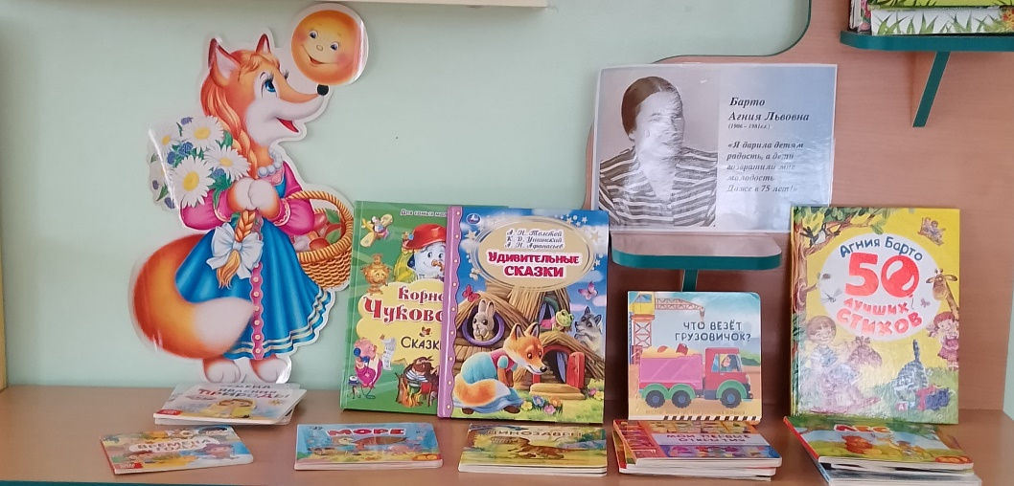

Центр художественной литературы.

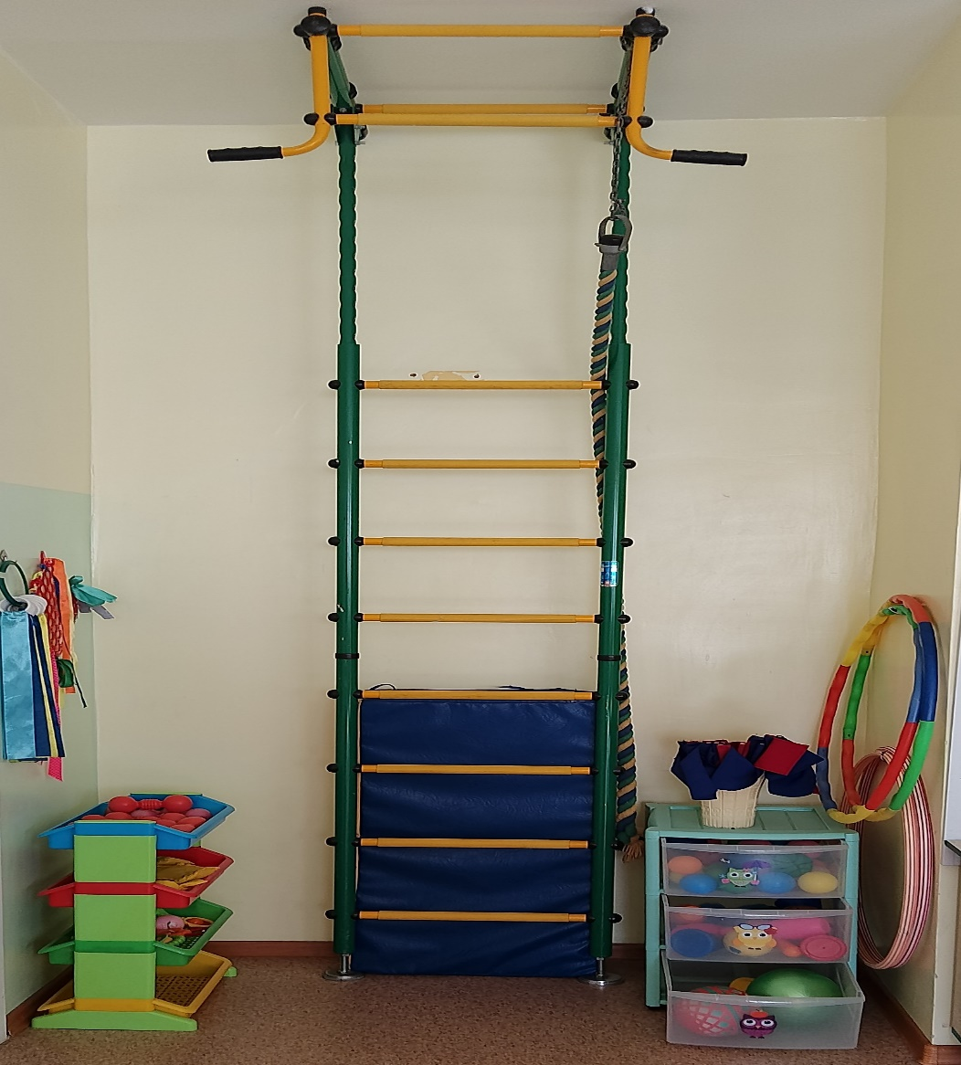

Физкультурно – оздоровительный центр.

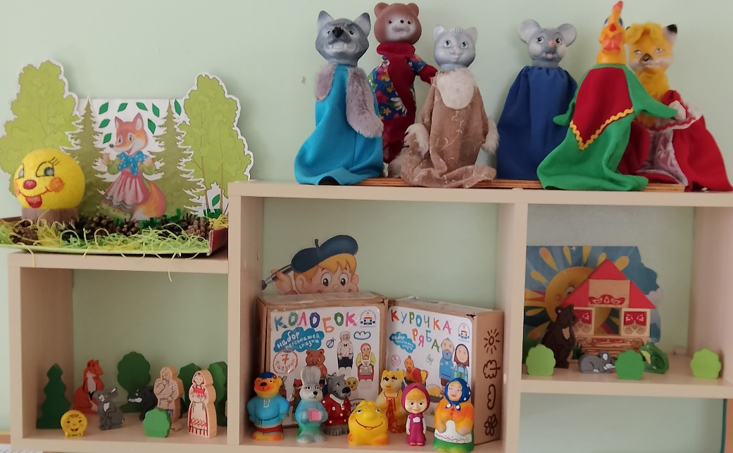

Центр театрализованной деятельности

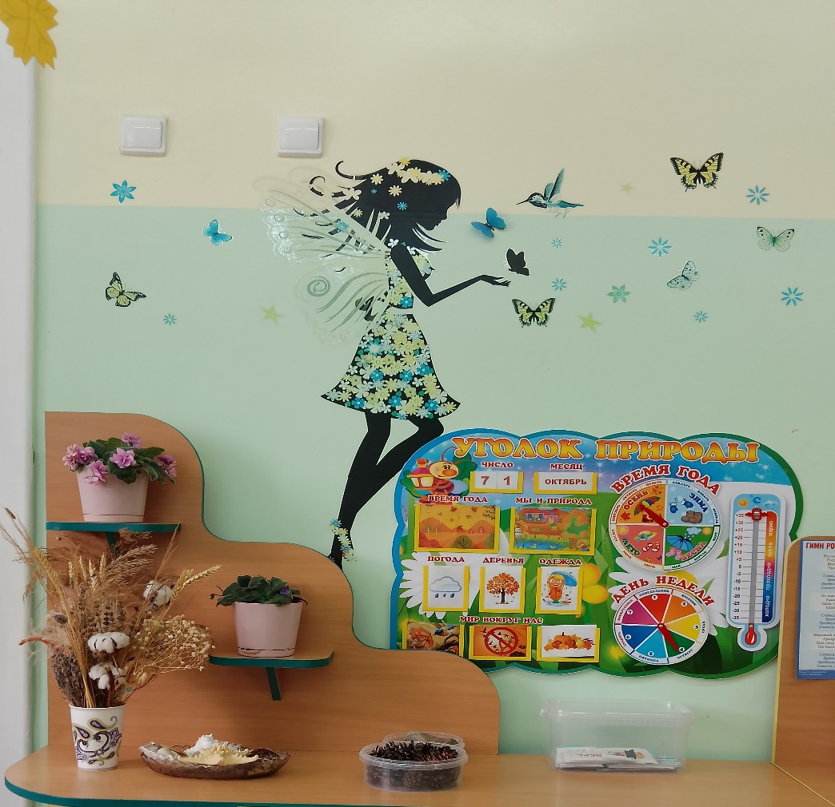

Центр экологического воспитания

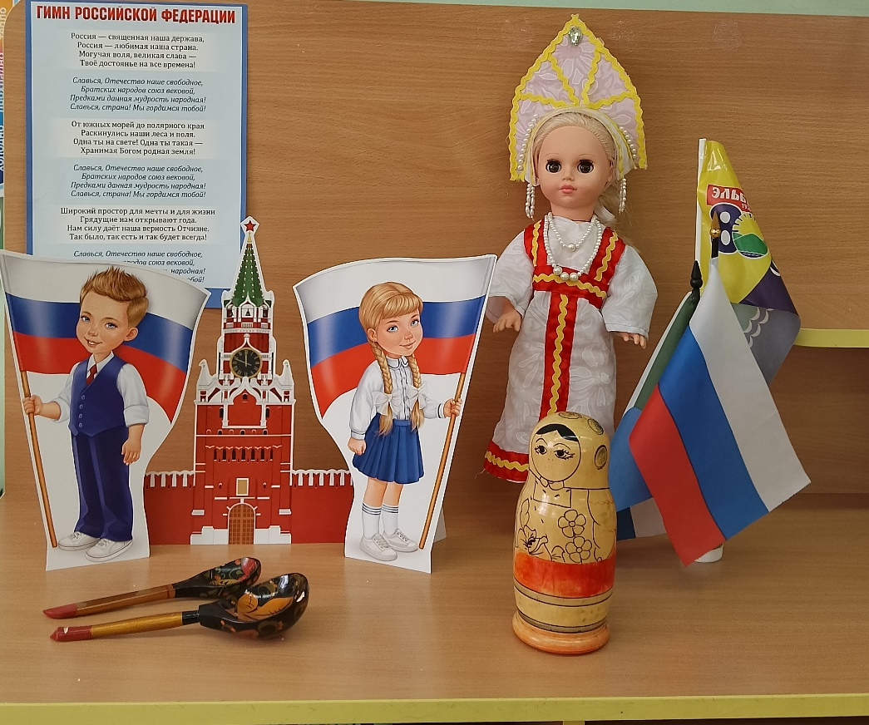

Центр краеведения патриотизма.

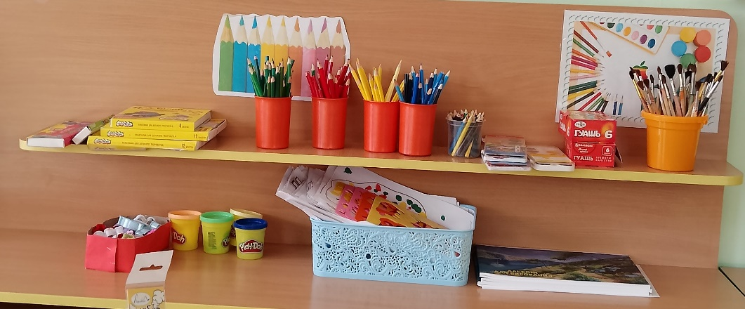

Центр творчества.

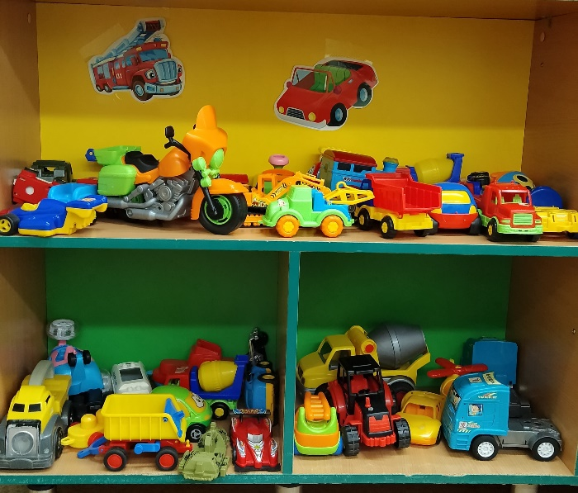 Центр игры

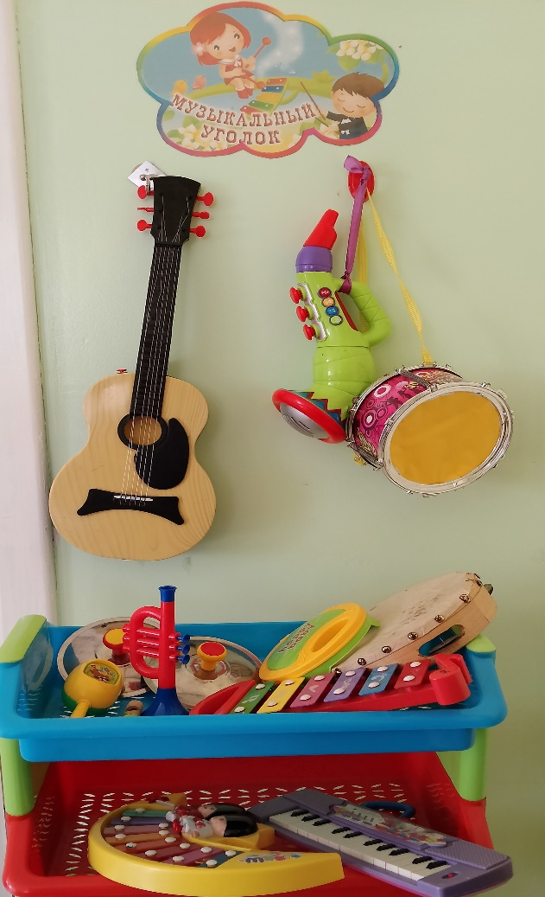

Центр музыкальной деятельности

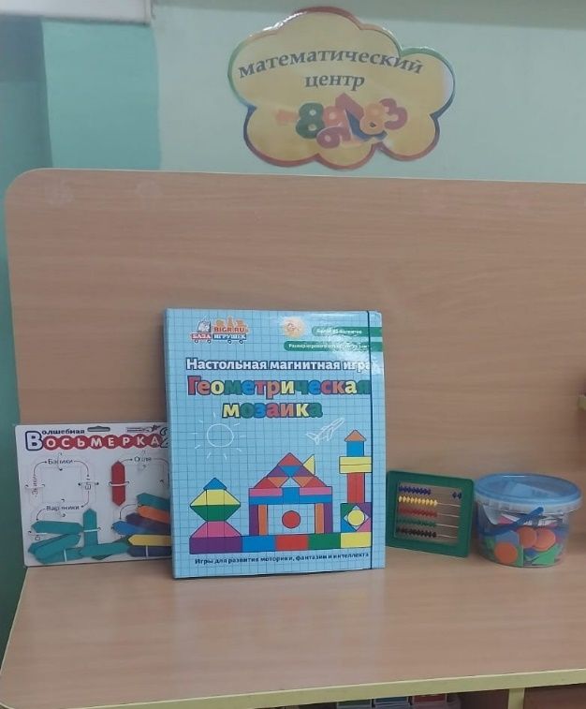

**Центр занимательной математики**

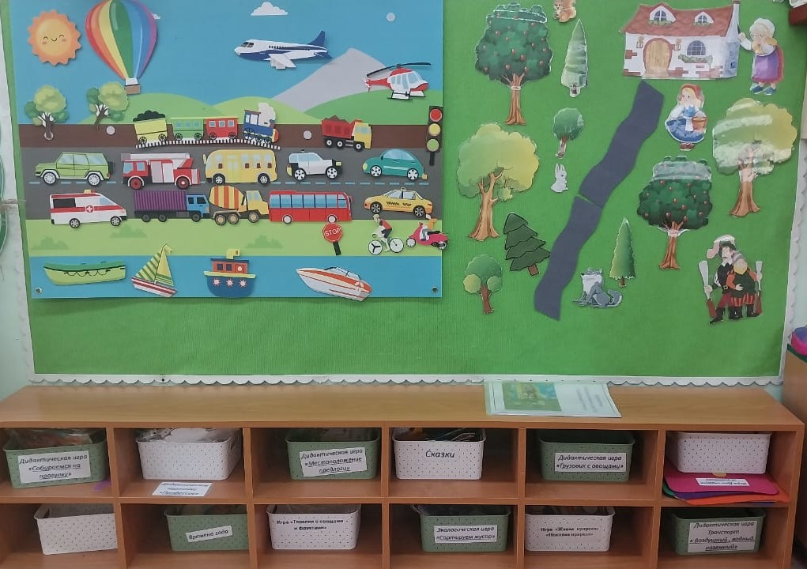

**Центр Развивайка**